**ASSOCIAÇÃO EDUCACIONAL DE VITÓRIA**

**FACULDADES INTEGRADAS SÃO PEDRO**

**CURSO SUPERIOR DE TECNOLOGIA EM REDES DE COMPUTADORES**

**MATHEUS HENRIQUE DUTRA RANGEL**

**ARQUITETURA E ORGANIZAÇÃO DE COMPUTADORES**

**VITÓRIA**

**2021**

**MATHEUS HENRIQUE DUTRA RANGEL**

**ARQUITETURA E ORGANIZAÇÃO DE COMPUTADORES**

Trabalho acadêmico do Curso superior de tecnologia em Redes de Computadores, apresentado às Faculdades Integradas São Pedro como parte das exigências da disciplina Arquitetura e organização de computadores, sob orientação do(a) professor(a) JARBAS FERREIRA DA SILVA ARAÚJO.

**VITÓRIA**

**2021**

Sumário

1. ARQUITETURA DE VAN NEUMAN 3

2. PROCESSADOR AMD 3

3. PLACA MÃE: DIFERENÇAS ENTRE INTEL E AMD 3

4. MEMÓRIA RAM: TIPOS E DIFERENÇAS 3

5. DISCO RÍGIDO: SEGMENTO, VELOCIDADES E PERIFÉRICOS 3

1. ARQUITETURA DE VON NEUMMAN

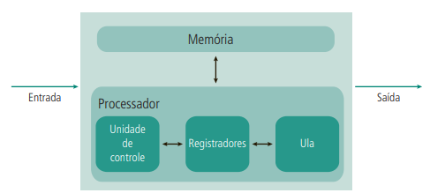

John Von Neumman, matemático que conceituou e desenvolveu tal modelo, no instituto de Estudos Avançados de Princeton. A arquitetura de Von Neumman se caracteriza pelo projeto modelo do que veio a se tornar o computador que utilizamos atualmente segundo Stallings (2002);

consistindo em: Memória única de leitura e escrita, Unidade central de processamento (CPU), unidade lógica e aritimética (ULA) e unidade de controle cuja função seria de buscar os programas na memória e executá-lo sobre os dados de entrada.

Este conceito de Neumman permitiu que o computador que seria criado não necessitasse de modificações no hardware, ou seja, como cada programa seria lido instrução por instrução, abriu-se o leque para que apenas os programas fossem alterados somente em seus códigos, que são o que conhecemos hoje como os softwares.

1. PROCESSADOR AMD
2. PLACA MÃE: DIFERENÇAS ENTRE INTEL E AMD
3. MEMÓRIA RAM: TIPOS E DIFERENÇAS
4. DISCO RÍGIDO: SEGMENTO, VELOCIDADES E PERIFÉRICOS

# Referências